小班网页上课端概述
保利威小班网页上课端是一款具备操作简便、互动性强、易集成、千人同时在线等特点的互动式教学直播产品。支持全员无延迟观看，学生上下台与老师互动；支持PPT动画文档、屏幕共享、白板书写等多种内容展示方式；支持授予奖杯，激发学生的上课积极性；支持授予画笔、答题卡、签到等课堂互动工具，见下表：
模块 | 功能点 | 是否支持
连麦 | 自动上台/手动上台 | ✔️
 | 学生举手上台 | ✔️
文档 | 互动黑板 | ✔️
 | 协同画笔 | ✔️
 | 文档授课 | ✔️
 | 屏幕共享 | ✔️
互动 | 奖杯激励 | ✔️
 | 答题卡 | ✔️
 | 签到 | ✔️
 | 计时器 | ✔️
成员列表 | 踢出 | ✔️
 | 禁言 | ✔️
 | 管理摄像头/麦克风 | ✔️
 | 操作上下台 | ✔️
聊天室 | 文字、表情、图片 | ✔️
支持的端 | PC-web | ✔️
 | 移动端 | 即将支持

老师概览
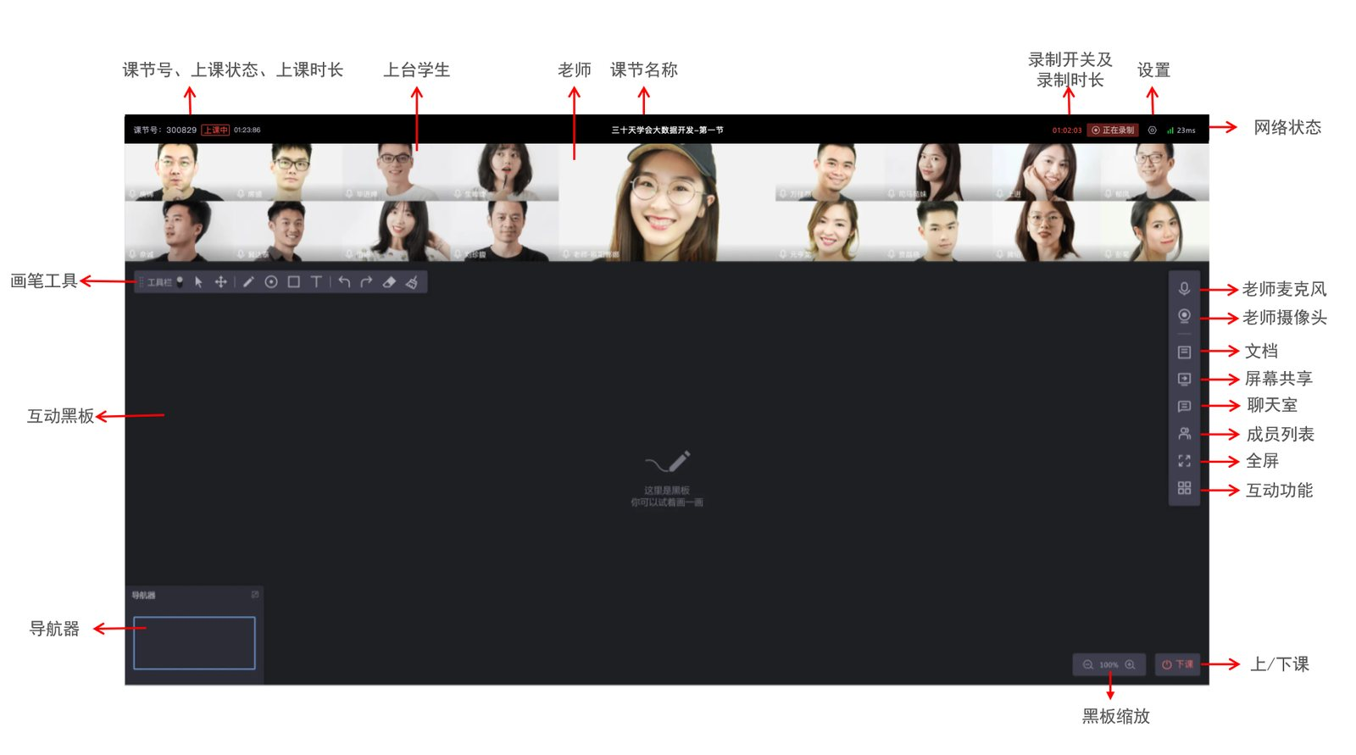
学生概览
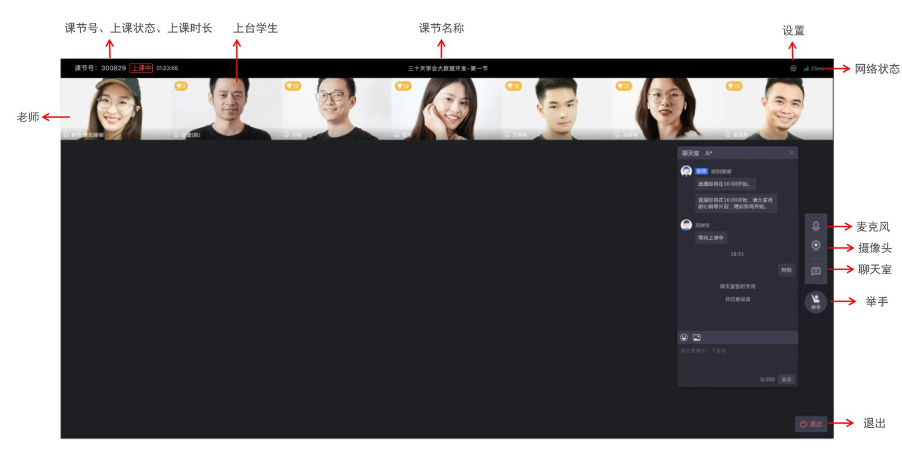
使用环境建议
- 使用WIFI或手机网络，需确保直播场地内信号稳定。直播受上行带宽影响，上行带宽至少2Mbps，建议上行带宽4Mbps或以上，带宽测试地址 https://www.speedtest.cn；
- 尽量避免使用公用的网络，人多的时候容易造成网络拥塞导致直播出现大丢包、大延迟、音视频卡顿等现象；
- 建议电信宽带，避免小运营商（天威、长宽等）。

